**ESTATUS SANITARIO EN ARGENTINA Y LA REGION**

**SITUACIÓN ACTUAL DE LA FIEBRE AFTOSA EN LA REPÚBLICA ARGENTINA**

* **ORGANIZACIÓN MUNDIAL DE SANIDAD ANIMAL (OMSA):**

Con respecto a la Fiebre Aftosa, la OMSA reconoce las siguientes zonas libres que en conjunto ocupan todo el territorio nacional:

* 2 zonas libres con vacunación:
* Centro – Norte
* Cordón fronterizo
* 3 zonas libres sin vacunación:
* Patagonia (conformada por Patagonia Norte B y Patagonia Sur),
* Patagonia Norte A
* Valles de Calingasta (Provincia de San Juan)

Este estatus sanitario es reconfirmado anualmente por nuestro país.

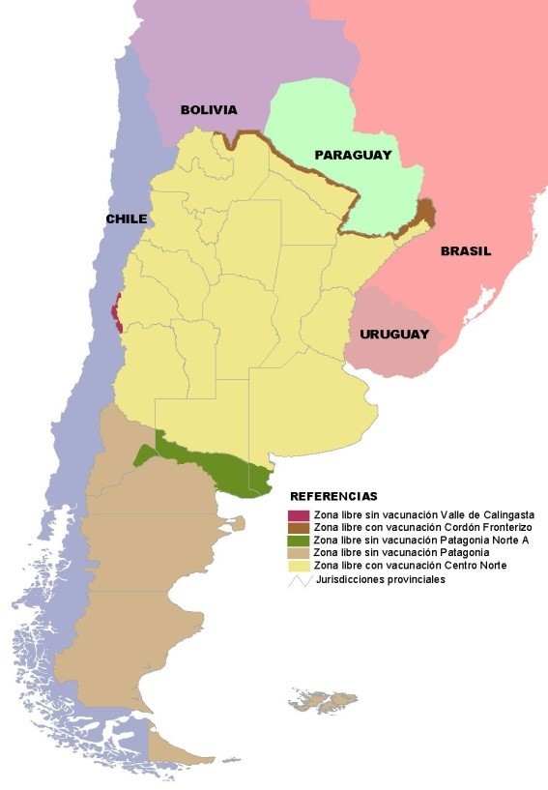

**Mapa N°1.** Zonas Libres de Fiebre Aftosa reconocidas por la OMSA.

**Ubicación:**

**Centro – Norte:** Límites políticos de las Provincias de Santiago del Estero, Santa Fe, Córdoba, San Luis, La Pampa, Buenos Aires (excepto el partido de Patagones), Entre Ríos, La Rioja, San Juan (excepto los Valles de Calingasta), Mendoza, Jujuy, Tucumán y Catamarca. También el territorio de las provincias de Misiones, Corrientes, Salta, Formosa y Chaco (exceptuando, en todas estas provincias la franja que conforma el Cordón fronterizo).

**Cordón fronterizo:** Ocupa una franja de alrededor de 25 km de ancho a lo largo de la frontera. Por cuestiones operativas se divide en Frontera Norte A (abarca parte de las provincias de Salta y Formosa) y Frontera Norte B (parte de las provincias de Chaco, Corrientes y Misiones).

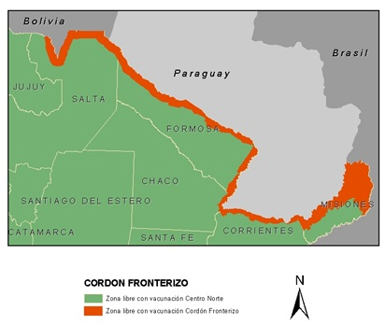

**Mapa N° 2:** Zonas libres con vacunación – Centro Norte. Cordón fronterizo.

**Patagonia:** Comprende a Patagonia Sur y Patagonia Norte B.

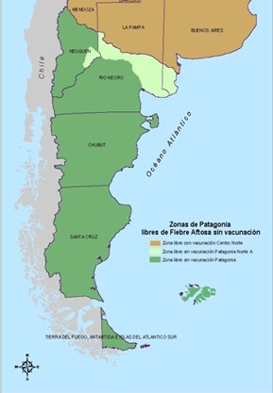

**Mapa N° 3:** Zona libre sin vacunación – Patagonia.

**Patagonia Norte A:** Comprende parte de las Provincias de Rio Negro, Neuquén y Buenos Aires (Partido de Patagones):

* Provincia de RIO NEGRO: Área delimitada: al norte por el Río Colorado, límite político con la Provincia de LA PAMPA; al oeste por el límite político con la Provincia del NEUQUEN; al este por el límite político con la Provincia de BUENOS AIRES y al sur por el Río Negro. El límite sur de esta región está dado por la margen sur del Río Negro a excepción del Valle Azul situado en la margen sur de dicho río, en el Departamento El Cuy, los establecimientos linderos sobre la margen sur de ese río en el Departamento Avellaneda, al este de la Ruta Provincial Nº 250 desde Pomona hasta El Solito, al este de la Ruta Provincial Nº 2 desde El Solito hasta San Antonio Oeste, y la zona sur de los Departamentos Conesa y Adolfo Alsina.
* Provincia de BUENOS AIRES: Solo el Partido de Patagones, ubicado al sur del río Colorado, está reconocido por la OMSA como libre de aftosa SIN vacunación, el resto de la provincia de Buenos Aires se encuentra reconocida por la OMSA como libre de aftosa CON vacunación.
* Provincia del NEUQUEN: Área delimitada desde Picún-Leufú (Ruta Nacional Nº 237) hasta Cutral-Có (Ruta Nacional Nº 22), desde Cutral-Có hasta Añelo por Ruta Provincial Nº 17, el cruce de las Rutas Provinciales Nros. 7 y 8 - Puente Dique Ballester, Puente Centenario-Cinco Saltos, Puente Neuquén (Ruta Nacional Nº 22), Puente Las Perlas sobre el Río Limay.

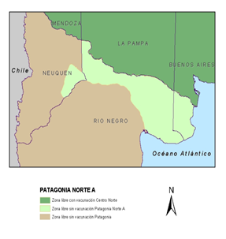

**Mapa N° 4:** Zona libre sin vacunación – Patagonia Norte A

**Valles de Calingasta:** Es una pequeña zona de altos valles andinos de pastoreo que se encuentra en la provincia de San Juan. Estos valles solo son accesibles para el pastoreo desde Chile, dado que el limite político entre este país y Argentina no está dado por las altas cumbres, sino por la divisoria de aguas, lo que hace que desde el lado argentino entre los valles y el resto de la provincia de San Juan se interponga una barrera montañosa de más de 4.000 ms de altura, lo que la hace inaccesible para el ganado de Argentina

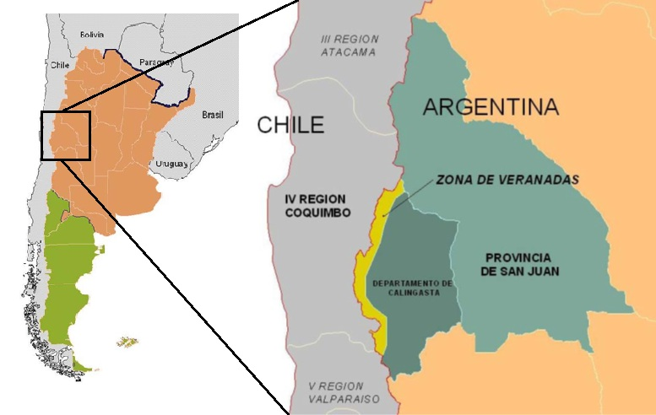

**Mapa N° 5:** Zona libre sin vacunación – Valle de Calingasta

* **REGIONALIZACIÓN SEGÚN UNION EUROPEA (UE):**

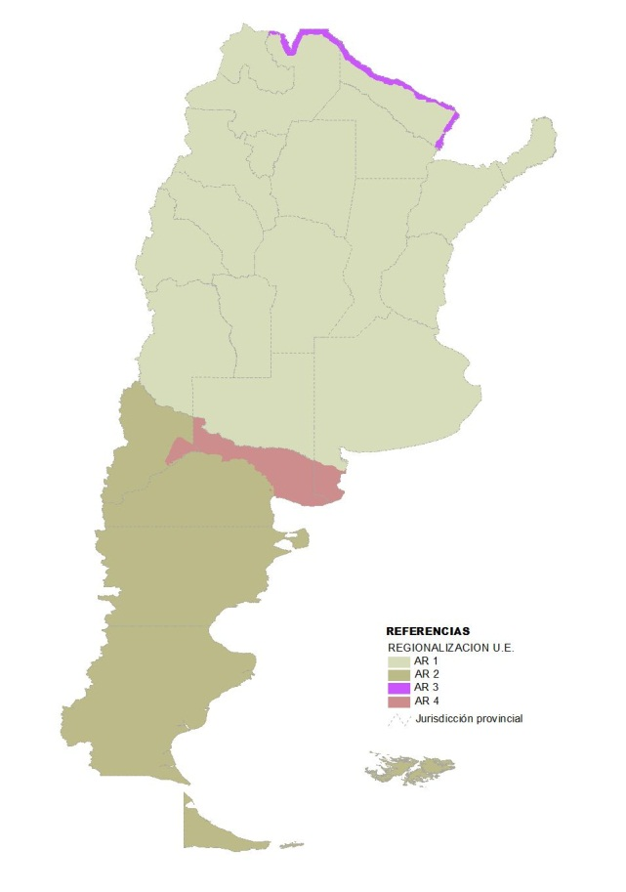

**Mapa N°6.** Regionalización según UE

Condiciones para exportar carne a UE según la zona de procedencia:

* Regiones AR-1 y AR-3: Carne fresca incluida la carne picada de bovino doméstico (comprende las especies de los géneros Bison y Bubalus y sus cruzas) y de ciervos no domésticos de criadero, con garantías de maduración, medición de pH y deshuesado de la carne fresca, excepto los despojos.
* Regiones AR-2 y AR-4: Carne fresca incluida la carne picada de bovino doméstico (comprende las especies de los géneros Bison y Bubalus y sus cruzas), de ciervos no domésticos de criadero y en estado silvestre, de ovinos y caprinos domésticos.

**SITUACIÓN ACTUAL DE FIEBRE AFTOSA EN SUDAMÉRICA**

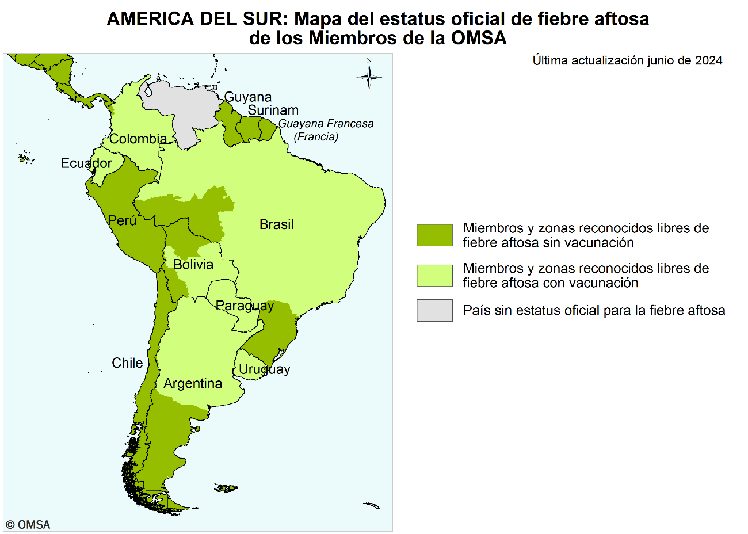

**Mapa N°7.** Estatus oficial de FA en Sudamérica - OMSA

**ULTIMOS FOCOS EN ARGENTINA, CONO SUR Y SUDAMERICA**

* **ARGENTINA**:

Los primeros días del mes de febrero de 2006, el veterinario privado que atiende el Establecimiento Agropecuario “San Juan” (Foco Nº 1) ubicado a 25 Km. de la frontera con el Paraguay, en el Departamento de San Luis del Palmar de la Provincia de Corrientes, denuncia ante el Veterinario Local del SENASA haber visto bovinos con lesiones vesiculares en dicho predio. El Veterinario Oficial constata la existencia de 70 bovinos con signología clínica sin registro de mortandad.

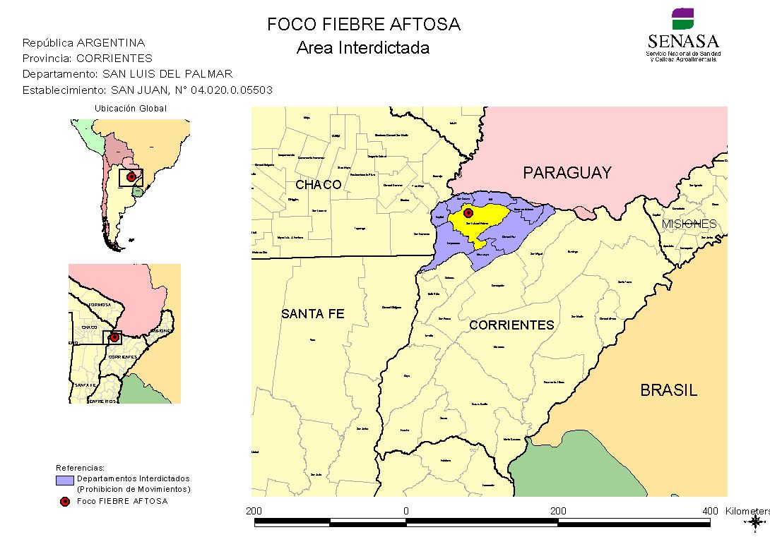

**Mapa N°8.** Foco Corrientes 2006

Se tomaron de inmediato las siguientes medidas: inspección clínica de los animales, inmovilización de la hacienda, toma y remisión de muestras al laboratorio, delimitación de las eventuales áreas focal-perifocal-vigilancia y la convocatoria del Equipo Regional de Emergencia.

El Laboratorio Oficial del SENASA realizó el diagnóstico primario por medio de los ensayos ELISA SI y Fijación de Complemento 50 % (tejido epitelial) y EITB (serología) confirmando virus de la fiebre aftosa tipo “O” el día 8 de febrero, completándose, posteriormente los estudios de caracterización virológica, inmunológica y molecular del virus aislado. A partir de la confirmación se realizó la comunicación oficial a los Organismos Internacionales (OMSA - CVP – PANAFTOSA), entidades agropecuarias, industria agroalimentaria, países vecinos y con relación comercial.

Se declaró la EMERGENCIA SANITARIA (Resolución SENASA Nº 35/06) y se dispuso el sacrificio sanitario de los animales enfermos y contactos (Resolución SENASA Nº 36/06).

El 21 de febrero (Foco Nº 2) se detecta un bovino con lesiones cicatrizales, en la boca y en las patas, compatibles con fiebre aftosa en un predio lindero al lote afectado dentro del área focal del Foco Nº 1. Se trató de un único bovino sin marca que indicara propiedad. El dueño del establecimiento no reconoció su propiedad y no había registro de su existencia en el acta de vacunación e inspección del área perifocal de fecha 11 de febrero de 2006.

Las lesiones cicatrizales no permitieron tomar muestras epiteliales, pero sí se tomaron muestras de LEF- Probang del bovino afectado (y de tres de sus contactos) de ninguna de las cuales se recuperó virus. El suero fue reactivo a las pruebas para Proteínas No estructurales (PNE) ELISA 3 ABC/EITB. Ningún animal del predio presentó signos clínicos de enfermedad y en el muestreo serológico del establecimiento no se detectaron animales reactores a PNE.

Se procedió al sacrificio sanitario del animal afectado y sus contactos directos (Resolución SENASA Nº 91/06).

Se considera erradicada la enfermedad el 1º de marzo de 2006, día en que finalizó el sacrificio sanitario de los animales involucrados.

La OMSA restituye la condición de Zona libre que practica la vacunación en la 75 ª Sesión General de Mayo de 2007.

|  |  |  |  |
| --- | --- | --- | --- |
| **San Luis del Palmar**  **Corrientes - Foco 1** | **Número de animales en la unidad de producción** | **Número de animales infectados en la unidad de producción** | **Animales Sacrificados** |
| **Bovinos** | **4.098** | **70** | **4.098** |
| **Ovinos** | **100** | **0** | **100** |
| **Caprinos** | **235** | **0** | **237** |
| **Suinos** | **5** | **0** | **5** |
| **San Luis del Palmar**  **Corrientes Foco 2** | **1.400 (bovinos)** | **1 (bovino)** | **415 (bovinos)** |

**Cuadro N°1.** Resumen del foco de San Luis de Palmar 2006

* **CONO SUR:**

Los últimos 2 focos se presentaron en San Pedro, Paraguay, uno en septiembre del 2011 y el otro en enero de 2012. Ambos se presentaron en bovinos y fue debido al serotipo O.



**Mapa N° 9.** Foco Paraguay 2011 – 2012

**SUDAMERICA**:

El último foco se presentó en octubre del 2018 en Colombia. Anteriormente, en junio y julio del 2017, se habían presentado los primeros focos en Colombia. Todos fueron por serotipo O y se reportaron casos en bovinos y porcinos (esta especie en el foco de octubre 2018).

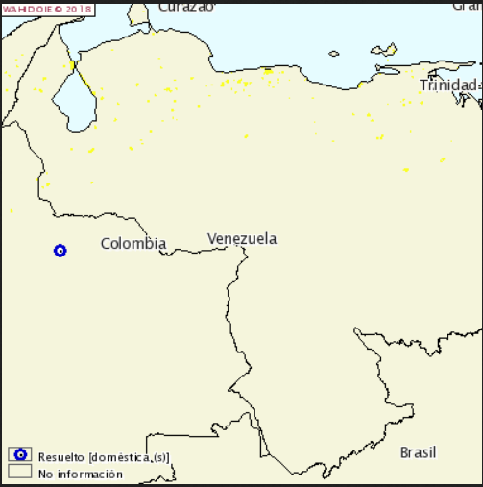

**Mapa N° 10.** Foco Colombia. Junio 2017.



**Mapa N° 11.** Ubicación focos de fiebre aftosa tipo O – Municipios de Sogamoso, San Diego y Maicao – Colombia. Octubre 2018.



**Figura N°1.** Línea de tiempo de confirmación de focos – Colombia 2018